Инструкция
по оплате за путевку через «Сбербанк-Онлайн»

Шаг №1. Перейдите в раздел «Переводы и платежи». В разделе «Регион» Вам необходимо поменять свой регион на «ВСЕ РЕГИОНЫ» (см. шаг №2).
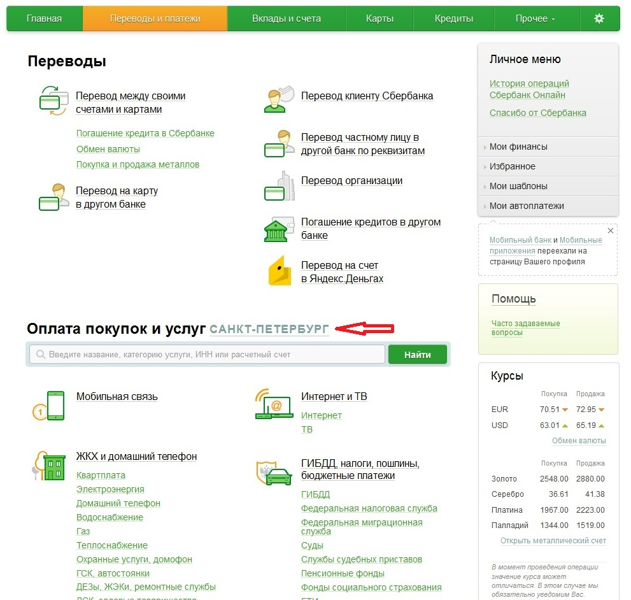

Шаг №2. Выбрать «ВСЕ РЕГИОНЫ»
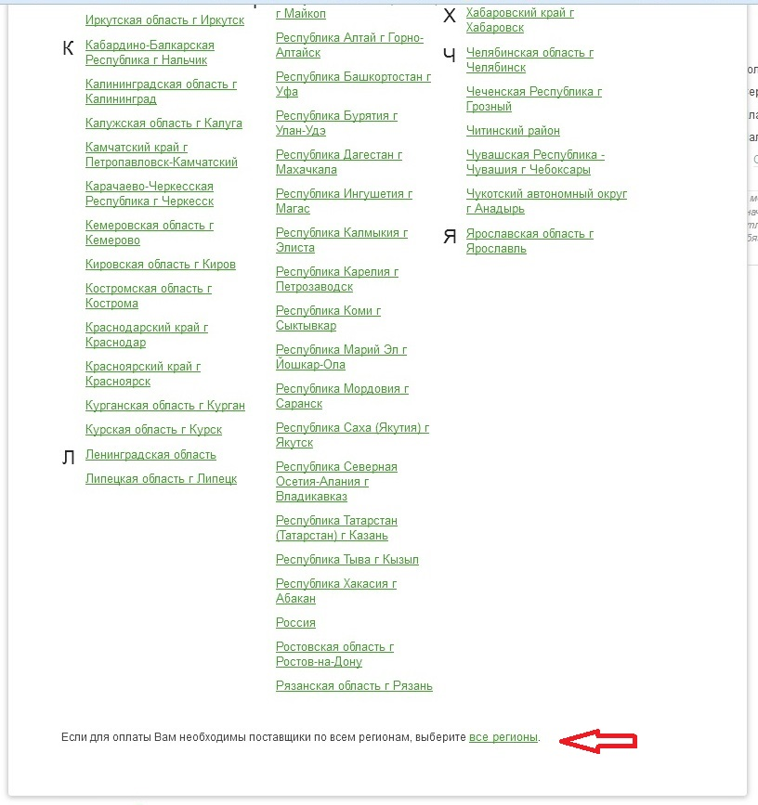

Шаг №3. Введите в строке поиска ИНН организации «5012045301». Выберете «НАШ ВЕК» (район г.Балашиха)
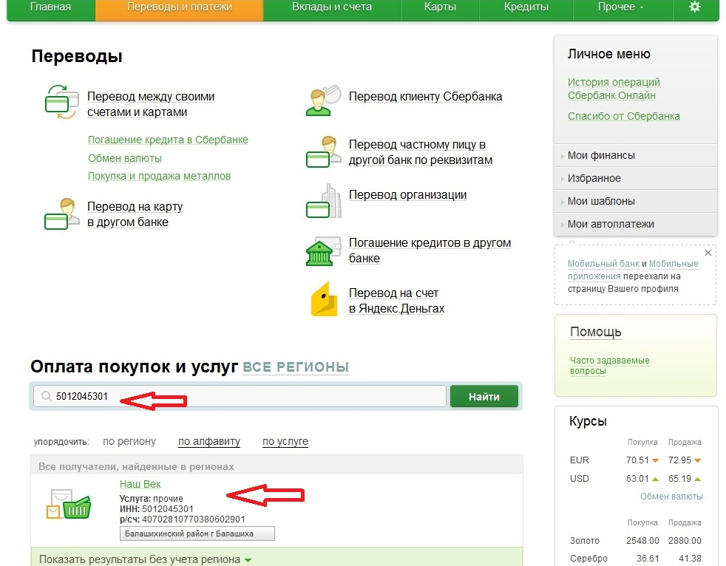
Шаг №4
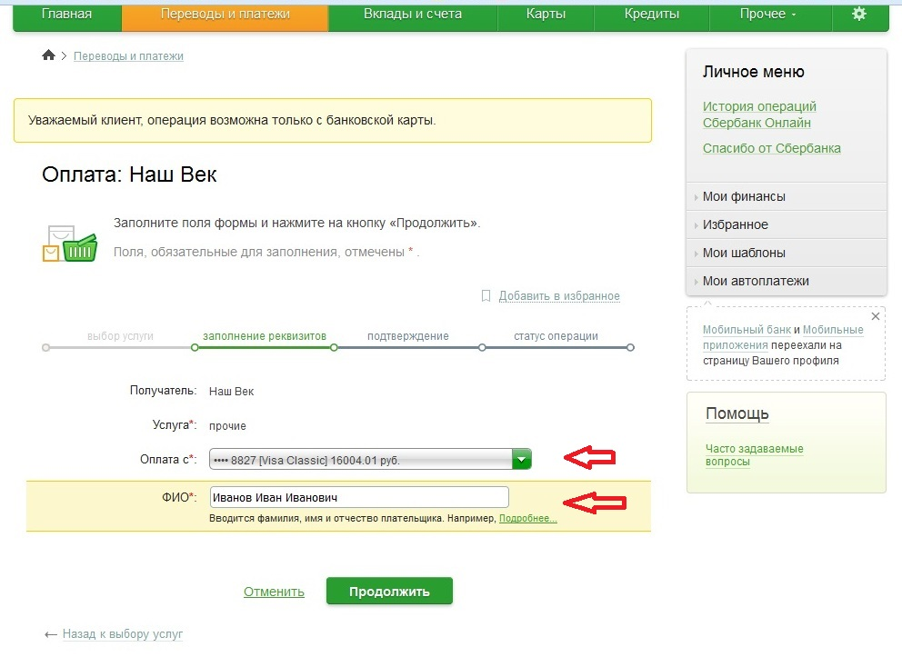

Шаг №5. Введите номер договора-путевки.
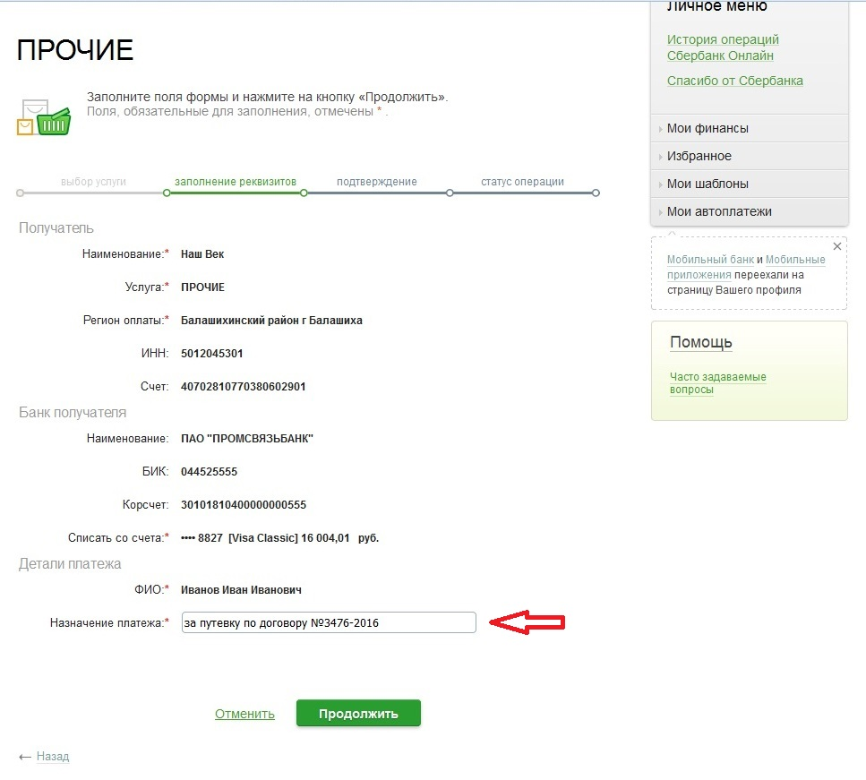

Шаг №6. Укажите сумму платежа.
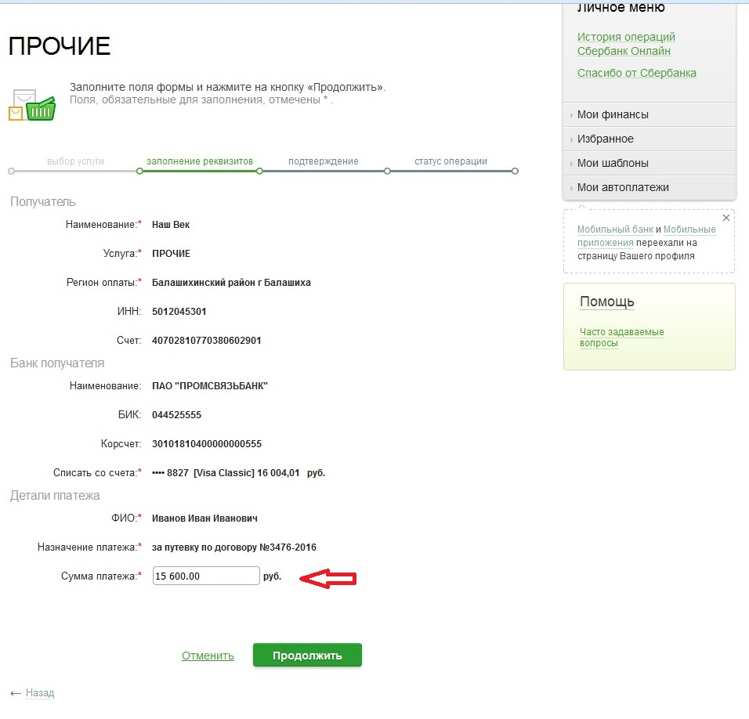

Шаг №7. Подтвердите оплату.
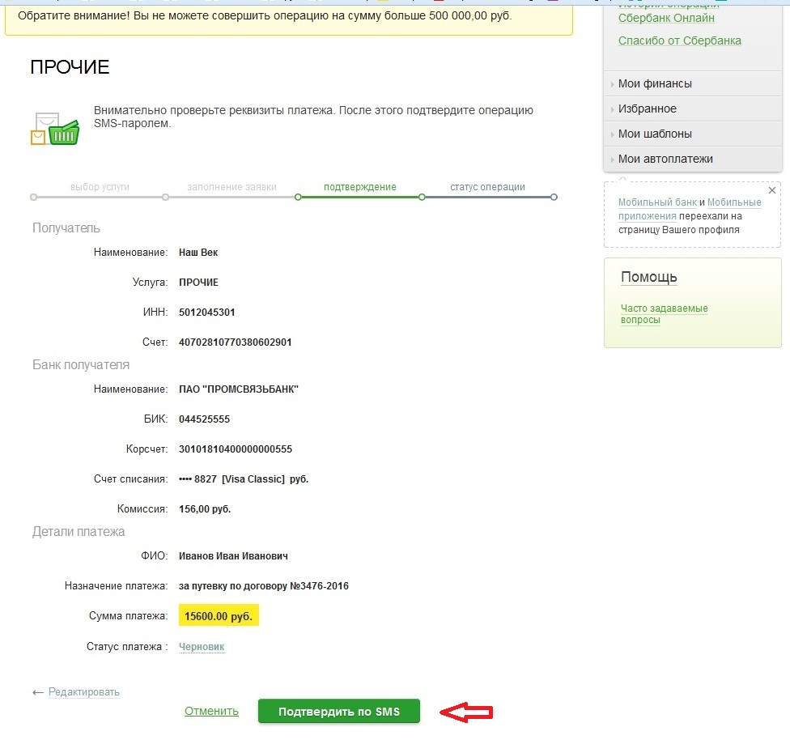

Шаг №8
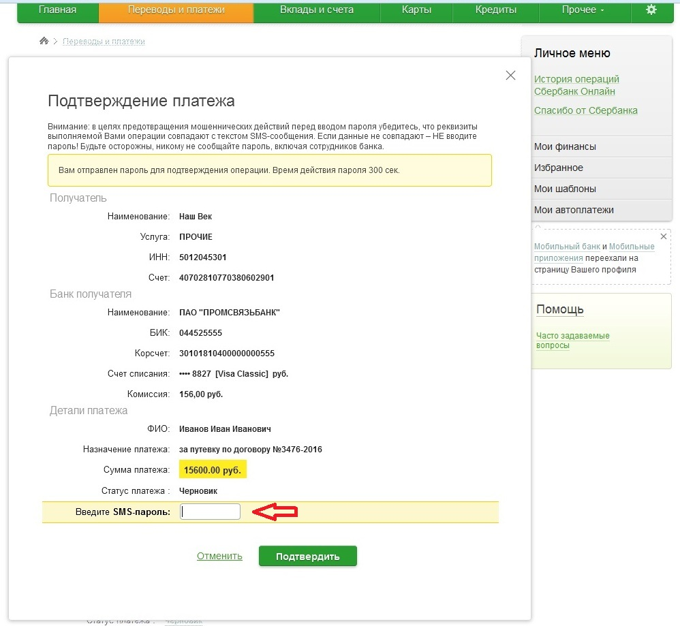

В случае возникновения вопросов, Вы можете связаться с отделом продаж по телефонам 8(902)334-70-75 или 8(902)333-70-75. Режим работы пн-пт с 09-00 до 18-00.

